**«ПУТЕШЕСТВИЕ В ВОЛШЕБНЫЙ**

**ЛЕС»**

Спортивное развлечение

Младшая группа

**Воспитатель: Скляр А. А.**

По одной стороне зала имитация леса. Стоят деревья, под ними лежит снег (белые листы бумаги). Спрятались зверюшки ( медведь, зайка, лиса, белочка).

Все занятие сопровождается музыкой.

Цель: Вызвать эмоциональный отклик на игровое занятие, желание в нем участвовать.

Задачи:

* Закрепить умение выполнять основные виды движений согласно программе ( ходьба и бег не наталкиваясь друг на друга, метание в цель, подлезание под дугу, ходьба по гимнастической скамейке)
* Закрепить умение выполнять задание по инструкции педагога
* Учить действовать совместно, не мешая другим сверстникам
* эмоционально откликаться на игру.

Материал и оборудование:

Игрушки больших размеров: лиса, медведь, зайка, белочка.

Надувные шары, корзиночка. Снежки, сделанные из ваты и марли. Корзина ( для снежков).

Дуги: 2 шт. высотой-40 см. Кубики 2 шт. Скамейки 2 шт. высотой- 15 см.

Ход развлечения.

**Воспитатель:**

Все собрались, все здоровы?

Бегать и играть готовы?

Ну, тогда подтянись,

Не зевай и не ленись,

На разминку становись!

Вы ребята подойдите,

На меня вы посмотрите,

С вами мы пойдем гулять,

В лес зверюшек навещать.

Но этот лес не просто лес,

Этот лес - страна чудес.

(Дети выстраиваются в колонну по одному и идут друг за другом)

**Воспитатель:**

Мы шагаем, мы играем

Прямо по дорожке,

Хорошенько поднимаем

Выше наши ножки!

(Дети стараются идти высоко, поднимая ноги по показу воспитателя)

**Воспитатель:**

Вот по кругу мы идем (Ходьба по кругу)

Раз, два, три. Раз, два, три.

На носочках мы идем (Ходьба на носочках)

Раз, два, три. Раз, два, три.

Быстрым шагом мы идем (Ходьба быстрым шагом)

Раз, два, три. Раз, два, три.

А теперь бегом, бегом (Быстрый бег, с переходом на ходьбу)

Раз, два, три. Раз, два, три.

Остановитесь, встаньте в круг (Построение в круг)

Так, чтоб ровным был наш круг

Раз, два, три. Раз, два, три.

( Дети выполняют комплекс упражнений)

Деревья в лесу.

**Воспитатель:**

Упражнение. « Деревья высокие».

И.п. : стоя, ноги слегка расставлены, руки опущены

Руки через стороны вверх. Вернуться в исход. пол. 5 раз.

Указание: Спина прямая. Индивидуальные указания.

Упражнение. «Ветер качает деревья».

И.п. стоя, ноги врозь, руки за спину

Покачивание (наклон) влево – в право

Через 2-3 движения остановиться. Повторить 4 раза.

Показ., объяснение воспитателя. Поощрения.

Упражнение. «Спрячемся под деревом от дождя».

И. п. стоя, ноги слегка расставлены, руки опущены.

Присесть, голову положить на колени. Верн. в И. п. повт. 4 раза

Показ., объяснение воспитателя. Поощрения.

Упражнение. «Прыгаем вокруг деревьев».

И. п. : Стоя, ноги слегка расставлены, руки опущены.

2 - 3 пружинки и 6 – 8 подпрыгиваний

Повторить 2 – 3 раза, чередовать с ходьбой.

Дыхание произвольное.

**Воспитатель:** Вот ребята мы и оказались в волшебном, сказочном лесу.

Ой, а кто тут прячется за деревцем?

Он зимой в берлоге спит,

Потихонечку храпит,

А проснется, ну реветь

Как зовут его…

(Воспитатель достает игрушечного медведя)

Ответы детей: МЕДВЕДЬ.

**Воспитатель:**

Давайте, как мишки полезем в берлогу…

Только лезть нужно осторожно.

( Ползание на четвереньках под дугу)

**Воспитатель:**

Пошли дальше. На пути стоят пеньки,

Нам их нужно обойти.

Держимся друг за друга, не отстаем.

(Ходьба змейкой между предметами)

**Воспитатель:**

Ой, еще кто – то спрятался?

Летом серенький,

Зимой беленький.

Прыгает ловко,

Любит морковку.

Кто это такой?

(Воспитатель дает игрушечного зайца)

Ответы детей: ЗАЯЦ.

Подвижная игра. Зайка беленький сидит.

**Воспитатель.**

Мишка зайку испугал, зайка прыг… и ускакал…

Воспитатель держит в руках игрушечного мишку

(Дети убегают от Мишки).

**Воспитатель.**

Мишка никого не догнал.

Убежали детки, молодцы!

**Воспитатель.**

Ой, кто там скачет с ветки на ветку?

В дупле на старом дубе

Живут в густом лесу,

Хожу в пушистой шубе.

Орешки я грызу.

КТО ЖЕ ЭТО?

(Воспитатель достает игрушку белочку)

Ответы детей: БЕЛОЧКА.

**Воспитатель.**

Белочка говорит, что она ловкая, умеет лазать по деревьям.

**Воспитатель.**

А детки наши тоже ловкие и умеют ходить по гимнастической скамейке

(Ходьба по гимнастической скамейке со спрыгиванием с неё)

(Показ воспитателя и поддержка каждого ребёнка за руку)

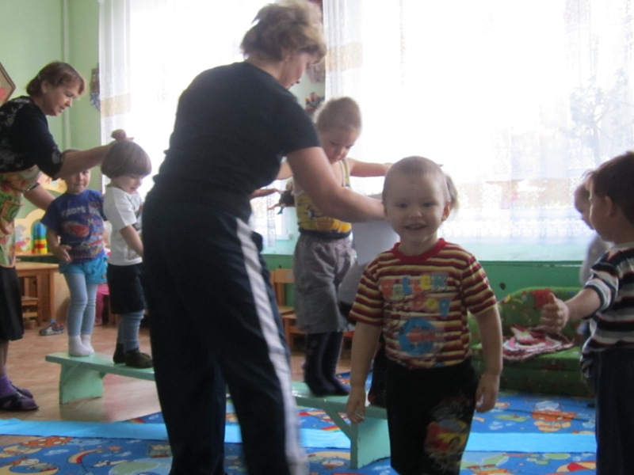

**Воспитатель.**

Белочка рассыпала шишки и грибы, давайте ей поможем собрать.

(На полу раскладывается много шишек и сделанных грибов).

Дети под веселую музыку собирают шишки , грибы в корзину.

Воспитатель благодарит детей.

**Воспитатель.**

Мы по лесу побродили

Всех зверей мы навестили

Пора ребята уходить.

Но что нам лесу подарить?

А давайте – ка, мы всем

Подарим разные шары.

Прежде чем дарить их будем,

Мы сначала их надуем.

(Дети выполняют упражнение на дыхание)

Воздуха вдохнули – Один шар надули,

Еще раз воздуха набрали – Второй шар накачали

И последний раз вдохнули –Третий шарик мы надули...

( Воспитатель незаметно достает надутые шарики раздает детям.

Дети дарят шары лесу).

**Воспитатель.**

Какой красивый стал лес!!!

Прежде чем нам уходить,

Я хочу вас всех поблагодарить.

За то, что было здорово.

За то, что было весело.

Звери тоже вас благодарят

И оставили вам гостинцы в корзиночке.

Прекрасный лес – страна чудес.

Мы говорим тебе спасибо.

А сейчас за мной все стали

И домой все зашагали.

Под веселую музыку дети уходят.